Warszawa, 10 stycznia 2019 r.

Informacja prasowa
Opoczno – Idzikowice – modernizacja 4 wiaduktów na CMK
Będą mogły przyspieszyć pociągi kursujące po Centralnej Magistrali Kolejowej z Warszawy w kierunku Krakowa i Katowic. Na trasie Idzikowice – Opoczno Południe przebudowane zostaną 4 wiadukty i 10 przepustów. PKP Polskie Linie Kolejowe S.A. podpisały umowę o wartości 45 mln zł, finansowanie ze środków budżetowych. Rozpoczęcie prac planowane jest w lutym.
PKP Polskie Linie Kolejowe S.A. podpisały umowę na modernizację 14 obiektów na szlaku łączącym stacje Opoczno Południe i Idzikowice. Efektem prac będzie lepsza przepustowość linii, co wpłynie na poprawę oferty przewozowej i wyższy poziom bezpieczeństwa podróży. Skorzystają przede wszystkim podróżujący pociągami z południa Polski do stolicy.
4 wiadukty na Centralnej Magistrali Kolejowej zostaną zastąpione nowymi konstrukcjami. To 3 obiekty w Opocznie: nad ul. Torową; nad linią kolejową Łódź Kaliska – Dębica i drogą gruntową; nad ulicą Piotrowską (w ciągu drogi wojewódzkiej). Czwarty wiadukt jest położony nad obwodnicą Opoczna (droga krajowa nr 12).
Obiekty zostaną one dostosowane do przejazdu pociągów z prędkością powyżej 200 km/h (obecnie 160 km/h) i nacisku na oś 22,5 t. Na szlaku Opoczno Południe – Idzikowice przebudowanych zostanie również 10 przepustów. Prace zaplanowano do końca roku. Później w 2020 r. PLK planują przebudowę dróg technologicznych wzdłuż linii kolejowej na szlaku Opoczno Południe – Idzikowice. Są one wykorzystywane do szybkiej reakcji w przypadku ewentualnych usterek występujących na linii kolejowej.
Roboty będą skoordynowane z modernizacją stacji w Idzikowicach. Prace wykona konsorcjum firm INTOP Warszawa Sp. z o.o. i Serso Sp. z o.o. Wartość inwestycji to 45 mln zł netto.
Projekt „Modernizacja 14 szt. obiektów inżynieryjnych wraz z przebudową dróg technologicznych na szlaku Idzikowice - Opoczno Płd.” jest realizowany w ramach projektu „Modernizacja linii kolejowej nr 4 – Centralna Magistrala Kolejowa etap II”. Inwestycja jest finansowana ze środków krajowych.

Większe możliwości CMK
W listopadzie PLK rozpoczęły modernizację stacji technicznej w Idzikowicach. Wykonawca zgromadził materiały niezbędne do prac. Demontowana jest stara infrastruktura w pięciu torach. Trwają prace przy budowie instalacji kanalizacyjnej i elektroenergetycznej oraz przygotowania do budowy nowej nastawni. Po przebudowie stacja będzie przystosowana do przejazdu pociągów z prędkością 200 km/h, a docelowo 230/250 km/h. Pociągi towarowe pojadą z prędkością 120 km/h. Na Centralnej Magistrali Kolejowej kończą się również prace na stacji Opoczno Południe.
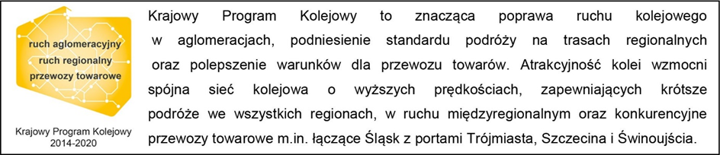
Kontakt dla mediów:
Izabela Miernikiewicz
zespół prasowy
PKP Polskie Linie Kolejowe S.A.
rzecznik@plk-sa.pl
tel. kom. +48 571 370 316

